- Thông tin cá nhân (cập nhật trên website Khoa)
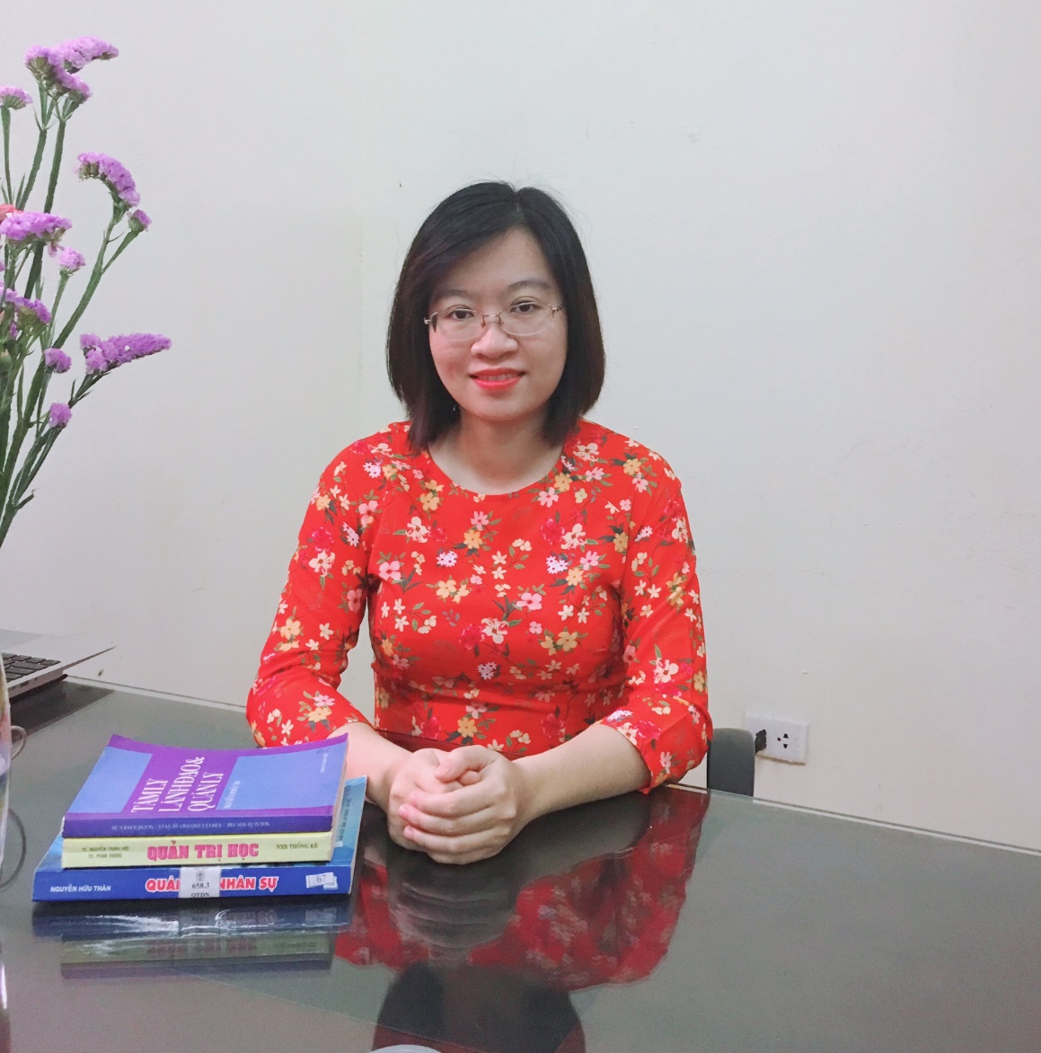
Họ tên: Hoàng Thị Kim Oanh
Năm sinh: 1989
Học vị: Thạc sỹ
Email: hoangoanh2308@gmail.com
Phone: 0934.458.109
2. Môn học đảm nhiệm
Hệ đại học: Quản trị nhân lực, Quản trị kinh doanh du lịch, Kỹ năng làm việc nhóm, Kỹ thuật soạn thảo văn bản
3. Quá trình đào tạo
Bậc đào tạo | Thời gian | Chuyên ngành  đào tạo | Cơ sở đào tạo
Đại học | 2007 - 2011 | Quản trị kinh doanh | ĐH Lâm nghiệp
Thạc sĩ | 2012 - 2014 | Kinh tế nông nghiệp | ĐH Lâm nghiệp

4. Hướng nghiên cứu
Hướng nghiên cứu chính: nâng cao hiệu quả quản trị kinh doanh trong doanh nghiệp; quản trị nhân lực, quản trị dịch vụ du lịch và lữ hành.
5. Các công trình đã công bố
- Hoàng Thị Kim Oanh, Thực trạng thực hiện chính sách bảo hiểm thất nghiệp tại Việt Nam, Tạp chí Công thương, tháng 12, 2016;
- Hoàng Thị Kim Oanh - Nguyễn Trần Thu Hằng - Đặng Thị Xen, Nhận thức về kỹ năng nghề nghiệp của sinh viên ngành quản trị kinh doanh - Trường Đại học Lâm nghiệp, Tạp chí Khoa học và Công nghệ Lâm nghiệp, tháng 1, 2017;
- Hoàng Thị Kim Oanh, Nguyễn Thị Xuân Hương, Nguyễn Thị Thu Nga, 2018, Các nhân tố ảnh hưởng đến sự lựa chọn ngành học của sinh viên Đại học Lâm nghiệp, Tạp chí Công thương, tháng 5, 2018.

